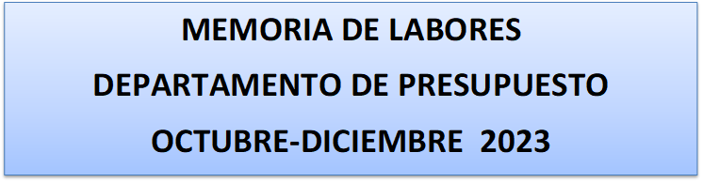

INTRODUCCION

El Departamento de Presupuesto como integrante de la UFI (Unidad Financiera Institucional); es el encargado de los métodos y procedimientos empleados en las diferentes etapas o fases que integran el proceso presupuestario, asegurando que la ejecución presupuestaria se programe y desarrolle coordinadamente, asignando los recursos según los avances físicos y necesidades de cada entidad.
El Ministerio de Hacienda, como ente rector de las finanzas públicas y del Sistema de Administración Financiera Municipal (SAFIM), es responsable de establecer, poner en funcionamiento y mantener en las instituciones y entidades del Sector Público, el conjunto de normas, organización, programación, dirección y coordinación de los procedimientos de Presupuesto, Tesorería y Contabilidad; por tal motivo en coordinación con las unidades antes mencionadas se ha trabajado para la planificación de la actualización en dicho sistema, ya que a la fecha existe un atraso en cuanto a los registros de la información financiera en el Sistema Oficial.
Por lo que uno de los grandes retos consiste en la actualización de todas las operaciones financieras de la municipalidad del ejercicio corriente y de años anteriores, siendo necesaria la planificación mediante un cronograma de trabajo y de esta manera garantizar o medir el cumplimiento o avance de las metas proyectadas.
En este documento se pretende mostrar un resumen de las actividades realizadas para el logro de las metas proyectadas, en base a la programación anual de este Departamento del periodo de octubre a diciembre 2023.

OBJETIVO DE LA UNIDAD DE PRESUPUESTO

Coordinar las actividades relacionadas con la Formulación del Presupuesto Municipal, la Ejecución Presupuestaria y el Seguimiento y Evaluación de la Ejecución Presupuestaria y elaboración de informes para la adecuada toma de decisiones de la Administración Superior.

OBJETIVOS ESPECIFICOS

- Contar con el registro oportuno de todos los compromisos presupuestarios que afecten el presupuesto municipal de egresos.

- Seguimiento y evaluación de la ejecución presupuestaria.

- Elaboración del anteproyecto de Presupuesto Municipal de Ingresos y Egresos por áreas de gestión.

VALORES DE LA UNIDAD DE PRESUPUESTO
- Trabajo en Equipo
- Ética
- Objetividad
- Responsabilidad
- Confidencialidad
- Transparencia
- Integridad

ORGANIGRAMA DEPARTAMENTO DE PRESUPUESTO

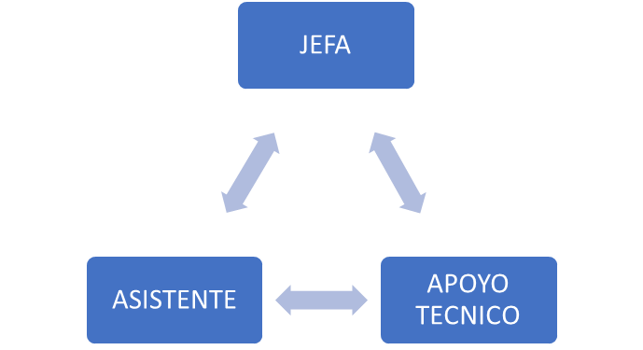

ACTIVIDADES DIARIAS REALIZADAS EN EL CUARTO TRIMESTRE

- Revisión y análisis de Acuerdos municipales remitidos por secretaria municipal y recursos humanos: Gastos de salarios y Adquisición de bienes y servicios etc.
- Revisión y compromiso presupuestario de egresos documentos (Planillas de salarios, facturas por adquisición de bienes y servicios, recibos, etc.) por fuente de financiamiento, fuente de recurso y objetos específicos.
- Elaboración de informes presupuestarios por fuente de financiamiento.
- Revisión, codificación y compromiso presupuestario de liquidaciones de caja chica, combustible, etc.
- Realización de reprogramación y traslado de saldos por objeto específico y sub línea de trabajo.
- Elaboración de memorandos a diferentes unidades de la municipalidad para diversas gestiones.
- Elaboración de informes de ejecución presupuestaria por sub línea de trabajo.
- Perfilado de proveedores, empleados, beneficiarios por transferencia, etc.
- Presentación y aprobación del Presupuesto Municipal por áreas de gestión 2024

ACCIONES REALIZADAS PARA EL LOGRO DE METAS
- Distribución y asignación de actividades para ejercicios anteriores y corriente.
- Realización de actividades para el cumplimiento de metas.
- Informes a entidades internas y externas.
- Coordinación y seguimiento al cumplimiento de metas proyectadas.
- Evaluación de alcance de metas proyectadas.
- Seguimiento y evaluación de la Ejecución Presupuestaria.

LOGROS OBTENIDOS

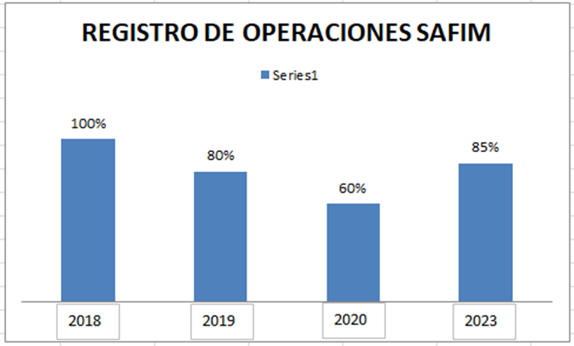
ESTADISTICA DE METAS ALCANZADAS
DEPARTAMENTO DE PRESUPUESTO

